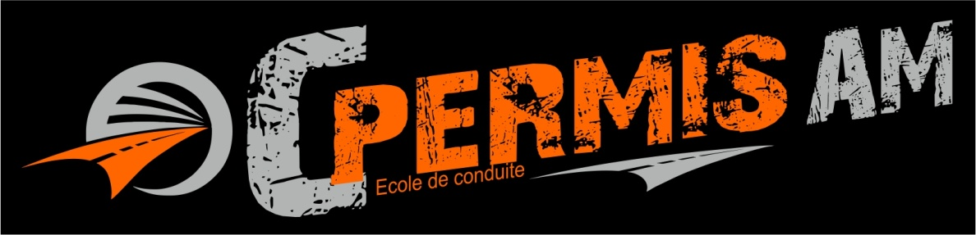
Formation de 8 heures permettant de conduire un cyclomoteur d’une cylindrée de 49.9cm3 maxi
cc. pré de Cordy 22 avenue Joséphine Backer 24200 SARLAT LA CANEDA
Tel: 05.53.59.04.02 mob: 06.08.97.04.97 mail: cpermisarlat@gmail.com
Siret: 809 593 015 00013 - N° agrément: E 1502400070

PROPOSITION DE PRIX
vendredi 19 janvier 2024(valable 2 mois)
Cette proposition comprend l’ensemble des frais administratifs et pédagogiques.

prestations | Tarif en € TTC | durée | Nb élèves
Fournitures pédagogiques-Dossier 02 et 06 etc.… | 30 | - | -
Frais d’inscription | 20 | - | -
Conduite individuelle | 245 | 7h | 1
Formation complémentaire individuelle si besoin | 56 | 1h | 1
Sensibilisation aux risques de la conduite d’un véhicule à deux roues en présence d’un adulte responsable | 20 | 1h
total | 315.00 €

Visitez notre site : cpermisarlat.com

CPERMIS cc. pré de Cordy 22 avenue Joséphine Backer 24200 SARLAT LA CANEDA
Tel: 05.53.59.04.02 mob: 06.08.97.04.97
mail: cpermisarlat@gmail.com Siret: 809 593 015 00013 - N° agrément: E 1502400070

CONSTITUTION DU DOSSIER DE DEMANDE DE PERMIS DE CONDUIRE

Pour accompagner votre demande de permis de conduire catégorie AM, B, BE en formation traditionnelle :

- 1copie recto-verso de votre pièce d’identité valide ou périmé de moins de 2 ans.
- 2 photos d’identité +1photo et signature numérique. (photomaton ANTS uniquement)
- 1 justificatif de domicile de moins de 6 mois. (facture eau, tel ou EDF, impôt sur le revenu de l’année)
- 1 attestation d’hébergement d’un des parents avec copie de sa carte d’identité.
- 1 copie recto-verso de pièce d’identité d’un représentant légal pour les mineurs.
- 1 copie de votre ASSR.

Les méthodes de financements fréquemment utilisées après établissement d’un contrat s’appuyant sur une évaluation des besoins sont:

- Paiement du forfait de base a l’inscription et régularisation du compte avant le dernier examen.
- Trois ou quatre mensualités avec notre établissement bancaire et 3% de frais.
- Trois mensualités dégressives par chèques.
- Financement par la mesure du permis a 1€/jour
- Première mensualité de 50% du contrat puis une facturation d’un pack 10h sur réservation et solde avant dernier examen.

Votre choix sera clairement énoncé dans un contrat conforme aux règles en vigueur.

C’est aussi : cpermisarlat.com

- Un permis AM pour les jeunes de 14 ans qui souhaitent accéder a l’autonomie de déplacement grâce a un cyclomoteur.
- Deux différentes formations pour tracter des remorques en toute sécurité.
- Un partenaire sérieux qui assure les permis motos.
- Tous les renseignements sur les permis bateau (fluvial, côtier et hauturier), grâce à : navi24.fr
- Des informations sur les formations professionnelles (permis du groupe lourd, caces, habilitations…)
- Une formation de perfectionnement a la conduite et de réactualisation des connaissances.
- Une sensibilisation a la conduite dans des conditions atmosphérique dégradée grâce à notre simulateur de conduite.
- Une formation a la carte avec la possibilité de louer un véhicule équipé de double commande.

